Notat

DERES REF: | VÅR REF: | SAKSBEHANDLER: | ARKIVKODE: | DATO:
 | 2008/283-175 | Jorunn Tryland, 38 27 30 05 | 057 | 19.01.2017

Opprettelse av saksmapper - ansettelsessaker

Tilganger:
Ansatte som skal lese/skrive dokumenter i en ansettelsesmappe, må ha tilgangskode A for sin enhet.
Sentralarkivet har tilgang til alle ansettelsessaker. Stab Helse Omsorg og alle ledere har tilgang til sine enheter/avdelinger, samt sekretærer som jobber med ansettelsessaker

Opprette saksmappe:

Sentralarkivet mottar epost fra enheten om opprettelse av ny saksmappe.
Gjelder også for interne utlysninger

- Klikk på Opprett ny mappe
- Fyll ut f.eks:
St.id ---- Tilsetting fast 100 % sykepleierstilling ved Mandal sykehjem
St.id. settes på mappa etter at ny st.id. er opprettet.
Kan registrere flere stillinger i saksmappa
- Fyll ut enheten og saksansvarlig (skal stå i eposten fra enheten)
- Registrer Tilgangskode A
- Fyll ut Mappetype – AS og K-kode
- Lagre

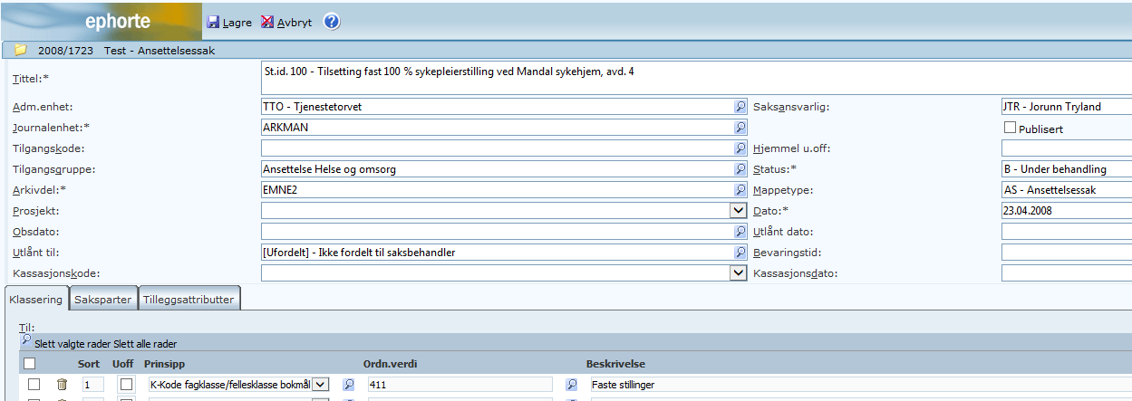

- Du er nå inne i saksmappen og klikk på fanen Stillinger
- Klikk på «ny» stilling (en for hver stilling som det skal registreres søknader på)
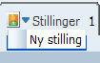
- Fyll ut registreringsbilde: beskrivelse (av stilling), kunngjøringsdato, kunngjøringsmåte, stillingsbrøk (100 uten %tegn), type stilling, søknadsfrist, arbeidsted
- Lagre og stillingsid vises
- Stillingsid registreres inn i tittelfelt på saksmappa (må stå da dette forenkler søk)
Velg Rediger på saksmappa
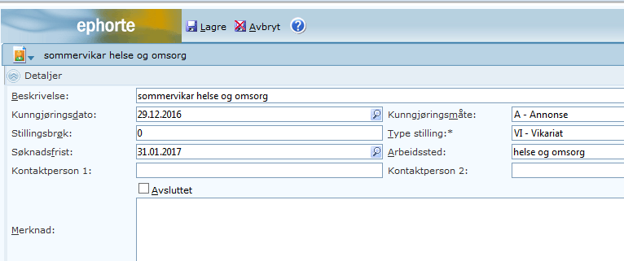

Registrering av søknader på papir

- Sjekk først om vedkommende er registrert i søkerregisteret fra før. Ligger under Arkivsøk og Søkerregister m/f.dato
- Ny søker – klikk på foran en av søkerne i registeret
- Fyll ut registreringsbildet, feltene fødselsnummer (tilstrekkelig med fødseldato), fødselsdato, kjønn, fornavn og etternavn, tilgangskode, adresse, epost, mobilnr
- Lagre
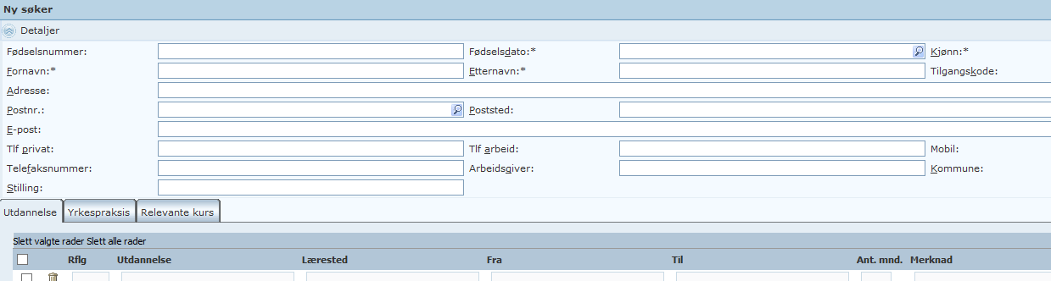

- Nå må du knytte søkeren til aktuell stilling
- Klikk på fanen Aktive søknader
- Fyll ut stillingsid, status, evt. «hukk» på Søknad skal være unntatt offentlig søkerliste og evt. Merknad (begrunnelse)
- Lagre

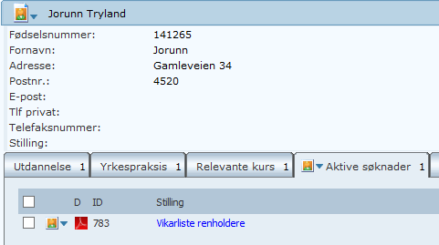
Utdannelse, yrkespraksis og relevante kurs fylles ut av enhetene.

Elektroniske søknader

Importeres direkte via Importsentralen og Søknader på ledige stillinger
NB. Interne søknader kommer via Andre søknadeer/skjema – Gjøres av sentralarkivet

- Klikk på Importer skjema og fyll ut saksbehandler
- Velg Importer
Søknaden er dermed registrert.
- Sjekk at tilgangskode A er påført søker i søkerregisteret (kommer ikke automatisk når man søker første gang).
- Sjekk også at det er satt «hukk» for unntatt søkerliste dersom søker ønsker dette
(gå via stillingsfanen)

